Лучшие региональные практики по организации работы с молодежью в сети «Интернет» (включая популярные социальные сети и мессенджеры), в том
числе обеспечивающие повышение уровня медиаграмотности

Сегодняшние подростки и молодежь – первое цифровое поколение, которое ежедневно большое количество времени проводит онлайн, используя возможности, предоставляемые сетью «Интернет», для образования, общения, развлечения, осуществления покупок. Особенное значение сеть «Интернет» приобрела в 2020 году в связи с распространением новой коронавирусной инфекции (COVID 19). В период пандемии даже обучение во многих образовательных учреждениях осуществляется дистанционно. Именно поэтому так важно проводить работу с подростками и молодежью, в том числе направленную на повышение уровня медиаграмотности, в сети
«Интернет», включая популярные социальные сети и мессенджеры.
Работа с подростками и молодежью в сети «Интернет» может проводиться в различных формах и форматах: как через специализированные региональные порталы и группы в социальных сетях, так и посредством отдельных акций: флешмобов, челленджей, конкурсов и квестов в социальных сетях. Кроме того, в 2020 г. в связи с пандемией коронавирусной инфекции особую актуальность приобрели такие форматы дистанционного взаимодействия, как вебинары, онлайн-конференции, онлайн- фестивали.
Практики, описанные ниже, представляются интересными для ознакомления и возможного заимствования другими регионами.

Информационные порталы, посвященные кибербезопасности

На региональном сайте Ярославской области «Подросток и закон» (podrostok.edu.yar.ru) размещается информация для учащихся, педагогов и родителей по теме безопасного Интернета, а также реализуются творческие и образовательные проекты. Посещаемость данного ресурса – 110 тыс. уникальных посетителей ежегодно из 85 субъектов Российской Федерации. Поддержку сайта обеспечивает Государственное учреждение Ярославской области «Центр телекоммуникаций и информационных систем в образовании».
На сайте можно поучаствовать в тестах, викторинах, квестах и в развлекательной форме познакомиться с правилами безопасности, посмотреть видеоролики. На ресурсе представлены информационные материалы и статьи, в доступной форме объясняющие правовые вопросы, а также большое количество ссылок и полезных контактов.

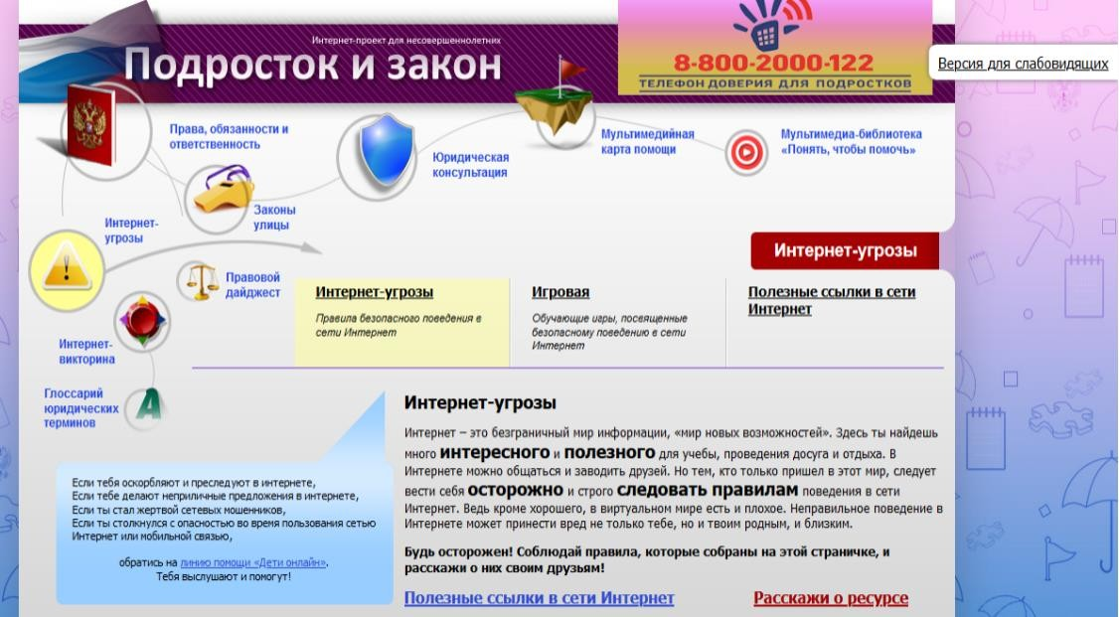

На сайте медиабезопасность74.рф, созданном в Челябинской области, представлены статьи и различные материалы на тему информационной безопасности, а также видеоролики от специалистов «Центра мониторинга социальных сетей» Челябинской области. Кроме того, ресурс имеет страницу в социальной сети
«Вконтакте» (vk.com/mediabezopasnost74). Проект реализуется при поддержке Росмолодежи.
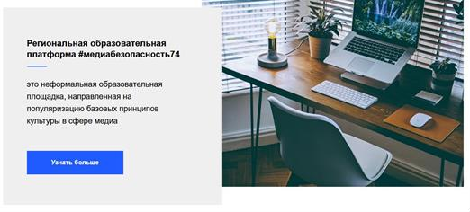

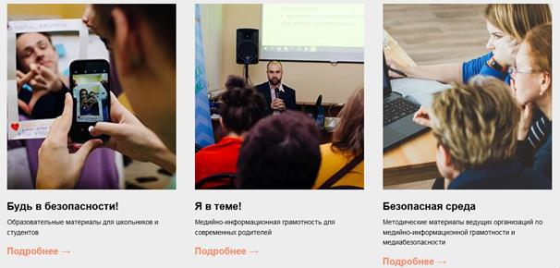

В октябре-ноябре 2020 г. в Челябинской области прошел региональный Кейс- чемпионат по киберсоциализации, цель которого – формирование у обучающихся логического, критического и креативного мышления, навыков информационно-медийной грамотности, формирование у обучающихся интереса к созданию собственных социально значимых проектов в области медиабезопасности. Информационной платформой кейс- чемпионата стал портал «#Медиабозопасность74».

Онлайн квесты по кибербезопасности

В Калининградской области Балтийский центр социальных инноваций (baltcsi.ru) разработал онлайн квест-комикс «Безопасный интернет: нескучный квест», который в доступной и занимательной форме объясняет школьникам, какие существуют меры профилактики и защиты в виртуальном мире и что будет, если не соблюдать простых рекомендаций.
Квест можно пройти по ссылке http://safeinternetcomics.ru/#stopbgmusic.
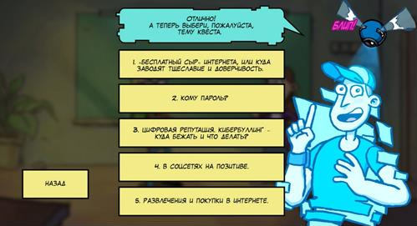

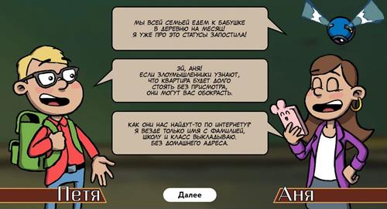

В Нижнеилимском муниципальном образовании Иркутской области для учащихся 5-9 классов методистами сектора информатизации МКУ «Ресурсный центр» создан электронный образовательный ресурс (sites.google.com/view/webbez/), который содержит 4 виртуальных квест-комнаты, посвященных вопросам информационной безопасности. Ресурс подходит для использования педагогами во внеурочной деятельности и самостоятельного изучения обучающимися.
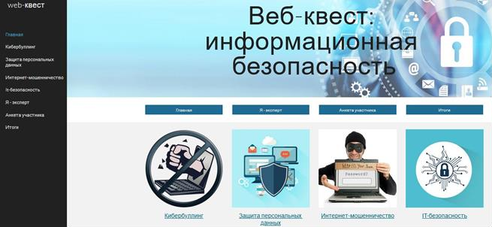

Страницы в социальных сетях, посвященные кибербезопасности

В Воронежской области в социальной сети «Вконтакте» действует паблик
«Интернет – территория безопасности» (vk.com/public195358645), посвященный различным мероприятиям в сфере кибербезопасности и медиаграмотности. В паблике выложены познавательные ролики, ссылки, проводятся опросы и конкурсы.

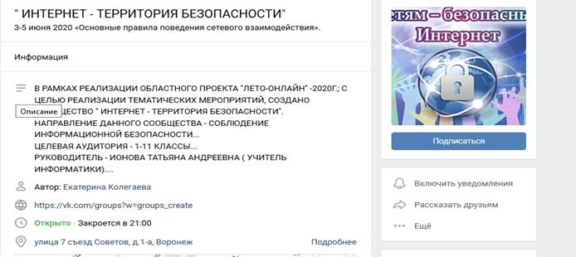

С 2018 г. в Пермском крае организовано сотрудничество региональных органов исполнительной власти и Пермской региональной общественной организации «Центр развития гражданской активности и формирования социальной безопасности «ПравДА вместе». Данный центр активно ведет паблики в социальных сетях «Вконтакте» (vk.com/pravdavmeste) и «Инстаграм» (www.instagram.com/pravdavmeste.perm/), где проводятся конкурсы, анонсы и обзоры молодежных мероприятий, размещаются полезные ссылки и видеоролики, посвященные подростковой психологии и безопасности в сети «Интернет».

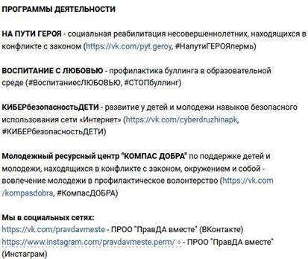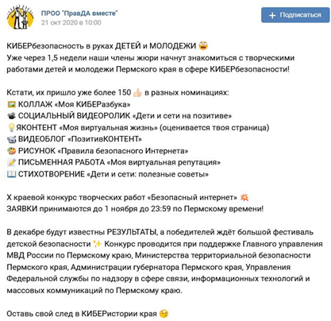

В Чувашской Республике с 1 июня 2019 года реализуется проект «Дети и сети», поддержанный Фондом президентских грантов. Цель проекта - воспитание безопасного поведения школьников в сети «Интернет» через просвещение родителей.

Основная целевая аудитория проекта – родители, которые не являются продвинутыми пользователями в социальных сетях, либо вообще нигде не зарегистрированы, однако в социальной сети «Вконтакте» создана группа (vk.com/kyber21), которая может быть интересна и учащимся. В группе размещается полезная информация на тему безопасности в сети «Интернет» (полезные ссылки, советы, репосты статей, видеоролики, опросы).
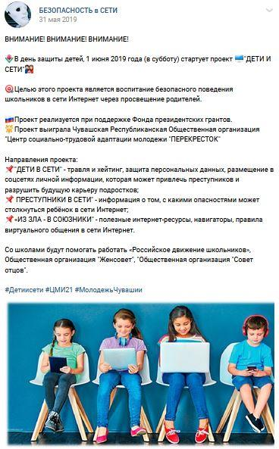

В Тюменской области на базе страниц в соцсетях проекта «Киберпатруль Тюменской области» реализуется программа «Безопасный интернет», в рамках которой

подготавливаются статьи, видеоролики, фотопроекты по информационной безопасности
– серия контента, направленного на подростков и их родителей.
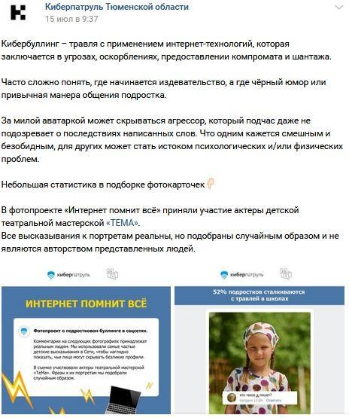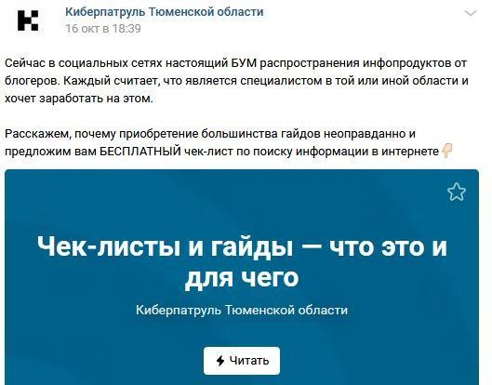

В апреле-мае 2020 г. в г. Севастополе проходила онлайн-школа киберволонтерства. В рамках образовательного курса киберволонтеры узнали о специфике деятельности добровольцев в сфере информационной безопасности в глобальной сети, пообщались с психологами и специалистами профильных ведомств на тему борьбы с киберпреступностью и буллингом в сети «Интернет», изучили особенности создания позитивного контента, а также способы поиска противоправного контента.
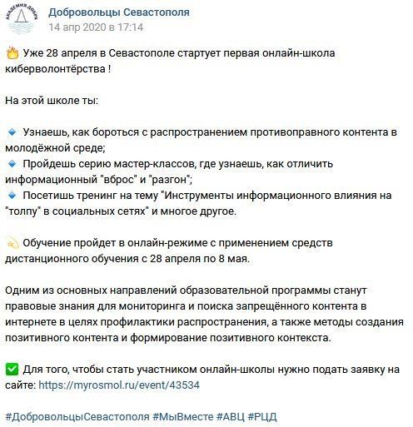

Акции в социальных сетях

Согласно указу главы Республики Саха (Якутия) от 20.11.2019 № 825 в Республике Саха (Якутия) реализуется проект «Мы – будущее России!». Одним из основных направлений работы и вектором развития в рамках данного проекта определена цифровая трансформация: создание безопасных цифровых ресурсов и социально значимого контента, направленного на приобщение детей и молодежи к духовно- нравственным ценностям, национальным целям развития России, отечественной истории и культуре.

В рамках республиканского проекта «Мы будущее России» в социальной сети Instagram для детей 6,5-18 лет (возможно участие с родителями) проведен видеоконкурс #МБРВремяСильных. Идею конкурса поддержали 12 республиканских министерств и государственный комитет республики по занятости населения. На конкурс необходимо было представить видеоролик, посвященный будущей профессии. Победители каждого направления были награждены специальным призом от министров каждого из направлений, участники – электронными сертификатами.
Па данному хештегу в сети Instagram выложено более ста публикаций.

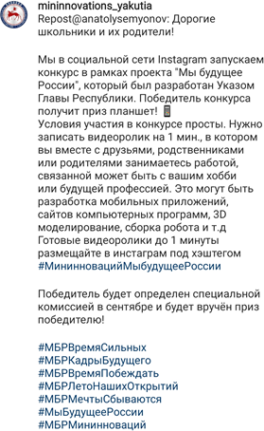

Региональными министерствами Республики Саха в социальных сетях регулярно проводятся конкурсы и флешмобы для подписчиков.
В июле 2020 г. в Республике Саха вышла книга про предпринимателя Арсена Томского на якутском языке. В книге рассказывается о создании компаний, проектах и программах, предназначенных для детей, будущих планах, а также о том, как работать в сфере туризма, кино, киберспорта и бизнеса.
В рамках презентации издания в социальной сети «Инстаграм» был проведен конкурс.

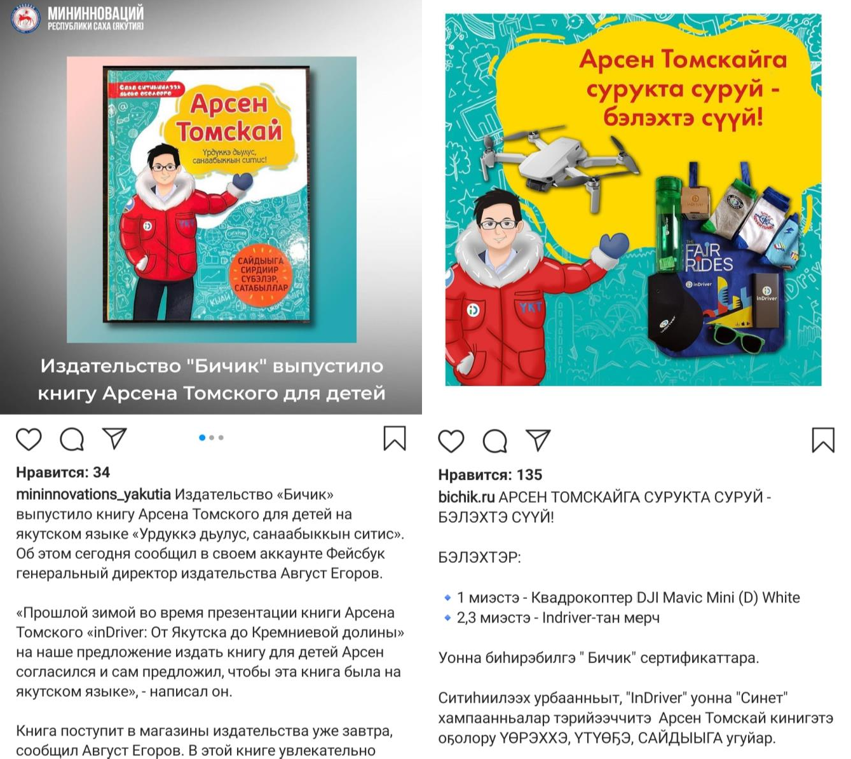

В целях минимизации и предотвращения информационных угроз Правительством Ростовской области совместно с Национальным центром информационного противодействия терроризму и экстремизму в образовательной среде и сети «Интернет» (НЦПТИ) с 2017 года реализуется проект «Интернет без угроз» в форме регионального общественного движения. В социальной сети «Вконтакте» создана группа данного движения https://vk.com/internetwithouthreats, где регулярно размещаются актуальные материалы, посвященные кибербезопасности, публикуются анонсы региональных мероприятий и отчеты, проводятся акции (в основном в форме репостов). В 2019 году региональное общественное движение Ростовской области «Интернет без угроз» признано лучшей практикой реализации государственной молодежной политики в России в разделе «Мероприятия по основным направлениям государственной молодежной политики».

НЦПТИ при участии Правительства Ростовской области в социальных сетях был проведен флешмоб. Участники акции под хештегами #эстафетасолидарности #деньсолидарности выложили в социальных сетях свои видеообращения на тему
«Почему важно отмечать День солидарности в борьбе с терроризмом».
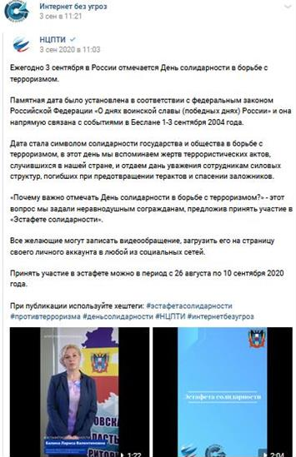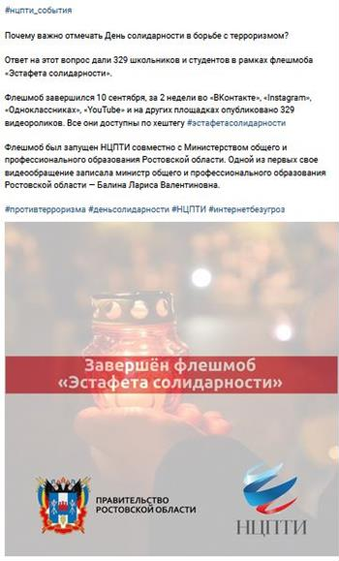

Бюджетным учреждением Республики Алтай «Центр молодежной политики, военно-патриотического воспитания и довоенной подготовки граждан» был проведен челлендж «Белый Интернет»: пользователям нужно было выбрать несколько сообществ в социальных сетях «Вконтакте» и «Инстаграм», содержащих полезный контент (культура, спорт, наука патриотизм), отметить эти аккаунты у себя в профиле и передать эстафету другу. Общее количество участников – 1 100 человек.

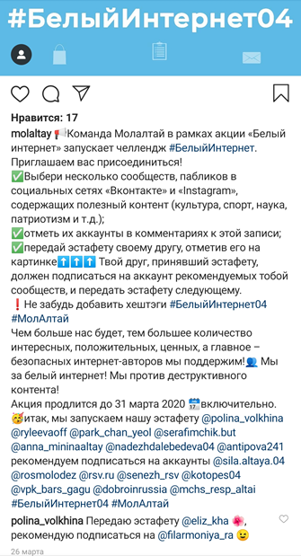

В Ярославской области с 2018 г. ежегодно в феврале проводятся Дни единых действий «Умножай добро online», посвященные Всемирному дню безопасного Интернета. Цель данной акции – повышение информационной культуры.
В 2020 г. с 10 по 16 февраля проходила областная межведомственная акция «Неделя безопасного поведения в сети «Интернет». В рамках мероприятия были проведены обсуждения, анкетирования, интеллектуальные игры с учащимися и различные акции, информация о которых представлена в соцсети «Вконтакте» по хештегу #умножай_добро_online. Кроме того, по данному хештегу выложены справочные материалы Ярославского молодежного портала о кибербезопасности и медиаграмотности.

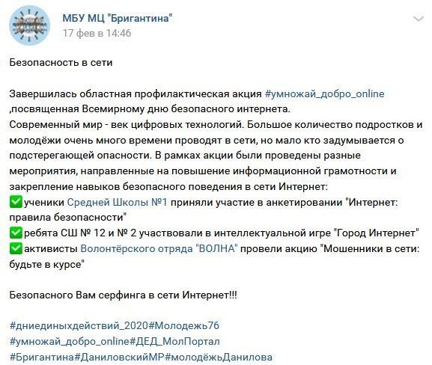

В апреле 2020 года в Курганской области был организован семейный конкурс
«Сказки детского омбудсмена» по авторскому произведению Уполномоченного по правам ребенка А.Е. Лопатиной «Как волшебный вопрос Степе помог». Это история о школьнике, который определял, кто является его другом в социальной сети. Родителям предлагалось прочитать детям сказку и, обсудив ее, проиллюстрировать. Информация размещена под #сказкидетскогоомбудсмена.

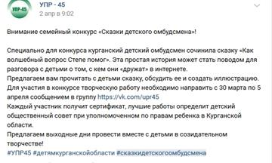

В паблике Курганской областной научной библиотека имени А.К. Югова в социальной сети «Вконтакте» выложены видео и статьи, в том числе посвященные цифровой среде, проводятся читательские конкурсы, выложены видео волонтеров- учеников на различные темы.
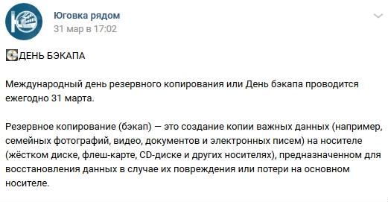
Библиотека «Радость» Нефтеюганского района ХМАО-Югра в социальной сети
«Вконтакте» провела викторину – интернет-марафон, посвященную сети «Интернет» и цифровым технологиям.
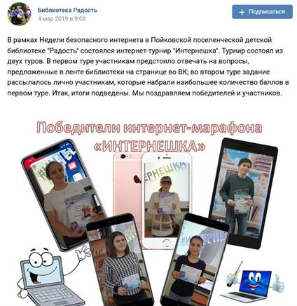

Проекты, направленные на развитие медианавыков и умения работать с
информацией

В 2019 г. во Владимирском детском технопарке «Кванториум-33» состоялось открытие школы юных блогеров и ньюсмейкеров, участниками мероприятия стали более 80 школьников. В технопарке проводится обучение по различным направлениям, в том числе по таким, как виртуальная и дополненная реальность, медиаквантум. Среди основных принципов работы технопарка – коллективная работа, междисциплинарное взаимодействие и проектная деятельность. Учащиеся по различным направлениям создают совместные проекты, тем самым совершенствуя собственные технологические компетенции и навыки работы в медийном пространстве.
Помимо сайта активно ведутся страницы проекта «Вконтакте» и «Инстаграм».
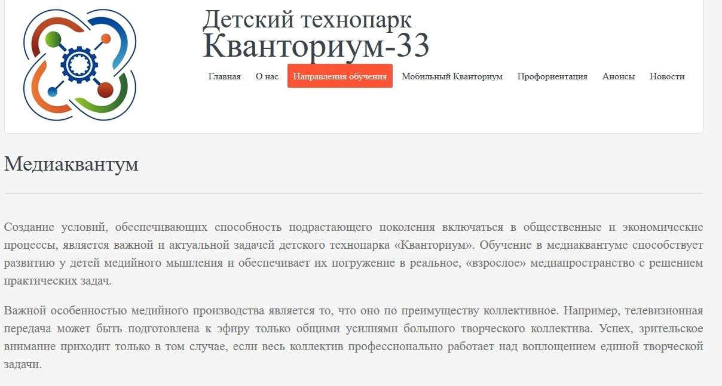

Департамент образования и науки Брянской области реализует совместно с НПО
«Медиаресурсы» на территории региона проект «Молодежные медиаресурсы». Цель проекта – создание творческой интерактивной среды, позволяющей направить активность детей и подростков в сети «Интернет» в созидательное русло, создание мультимедийного контента о жизни региона. Материалы школьников и студентов размещаются на региональном портале «Молодежные медиаресурсы» (mmediaresursy.ru)

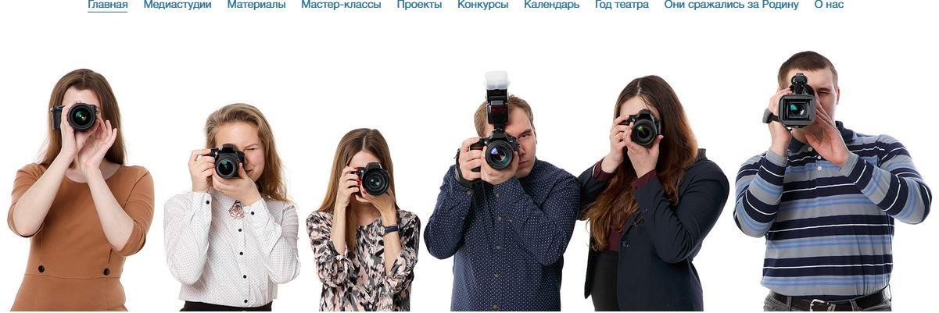

В Тюменской области реализуется конкурсно-образовательный проект для учащихся средних школ и гимназий – медиасеть «Домашка». Проект направлен на развитие медианавыков. Проект имеет сайт (mediadomashka.ru) и активные паблики в социальных сетях «Вконтакте» (vk.com/mediadomashka) и «Инстаграм» (www.instagram.com/domashka_2020).
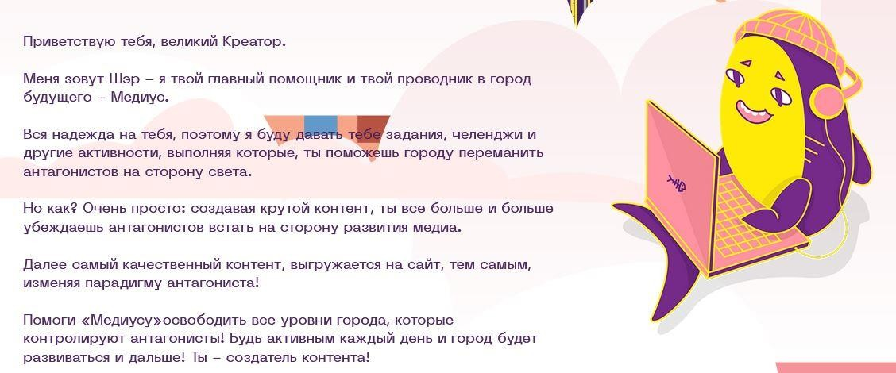

В сентябре 2020 года в Вологде прошел областной медиафорум «МедиаПицца». На медиаплощадке собрались молодые журналисты, фотографы, видеографы, маркетологи, контент-менеджеры и pr-специалисты. Образовательная программа медиафорума была разделена на пять блоков: «Фотография», «Продвинутая фотография», «Тест и SMM», «Журналист 2.0» и «Видео от А до Я». Мастер-классы проводили региональные профессионалы медиасферы. Организатором мероприятия выступил Департамент внутренней политики Правительства Вологодской области совместно с областным центром «Содружество».
В рамках форума в социальных сетях были проведены конкурсы и флешмобы, выложены познавательные статьи и видеоматериалы.

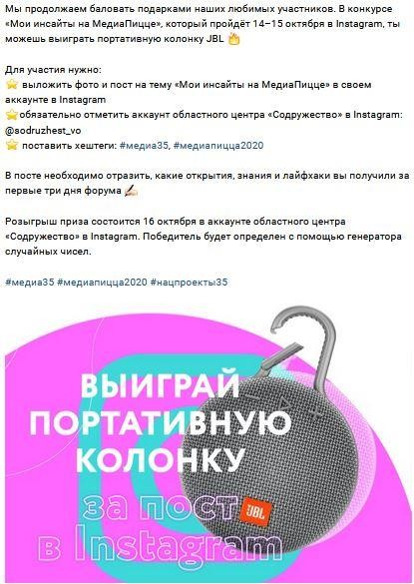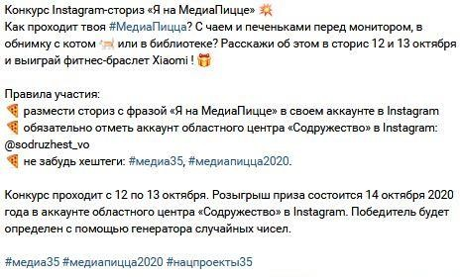

В Волгоградской области ежегодно проходит региональный конкурс молодых журналистов и молодежных средств массовой информации «Медиамолодость» и образовательный блок «Медиасессии» (проводится дистанционно). Участники конкурса – студенты образовательных организаций высшего и профессионального образования, обучающиеся общеобразовательных организаций Волгоградской области; молодые журналисты, являющиеся сотрудниками средств массовой информации; организаторы добровольческой деятельности – сотрудники волонтерских объединений, отвечающие за информационное сопровождение добровольческого объединения; активисты и волонтеры добровольческих объединений, увлекающиеся сферой медиа.
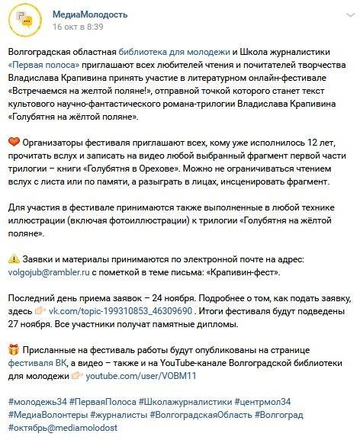
Ямало-Ненецкий ресурс «Я Молод» представляет собой единое информационное поле для взаимодействия представителей молодёжной аудитории, заинтересованной в получении, использовании, анализе и обмене информацией о

жизненных процессах, касающихся социальной сферы Ямало-Ненецкого автономного округа; развития механизма трансляции информации, актуальной для молодежи.
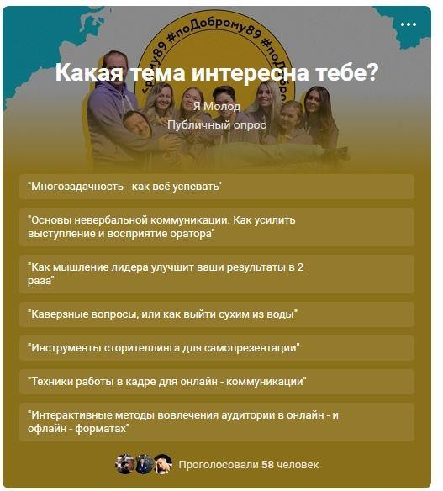
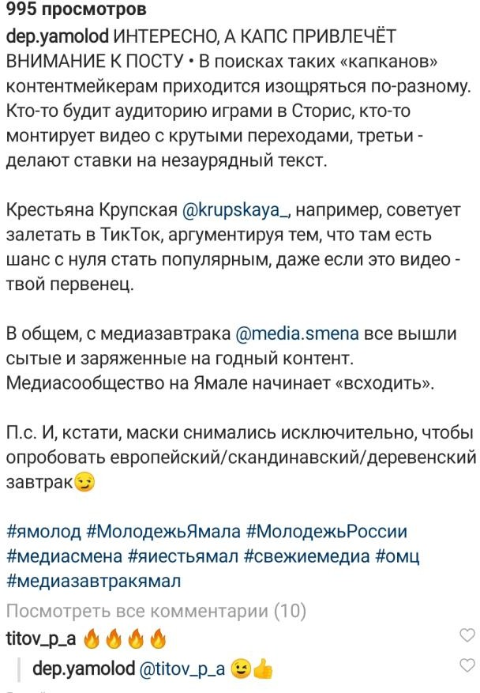

Общие рекомендации по проведению работы с детьми и подростками в сети Интернет

Поскольку подростки проводят значительную часть времени в сети «Интернет», особенно в социальных сетях, представляется продуктивным проводить с ними работу, направленную на повышение медиаграмотности и профилактику негативных явлений, именно в социальных сетях. Однако для успешной коммуникации с несовершеннолетними в Интернете рекомендуется учитывать следующие принципы:
- доступность информации (поиск информации с наименьшим количеством кликов, переходов на другие страницы и скачиваний);
- простая и увлекательная форма изложения;
- тиражирование информации с помощью репостов и хештегов;
- визуальная привлекательность, наличие иллюстраций, использование эмодзи (смайлов, графических символов);
- наличие интерактивных, соревновательных или мотивирующих моментов;

- бережное отношение к персональным данным.
В заключение отметим, что перечень форм работы с молодежью в сети «Интернет» не ограничен: создание сайтов, групп и информационных страниц в соцсетях (помимо
«Вконтатке» и «Инстаграм» не стоит забывать про TikTok и YouTube), проведение отдельных акций (флешмобы, челленджи, конкурсы, викторины, квесты), при этом взаимодействие в социальных сетях не требует дополнительных затрат и позволяет оценить общий пользовательский профиль учащегося, его интересы и контакты.

Приложение №2
Лучшие региональные практики по организации работы
с молодежью формата оффлайн и онлайн, обеспечивающие повышение уровня медиаграмотности
№  п/п | Наименование | Описание
1. | Методические рекомендации по информационному сопровождению  и медианаправлению  для координаторов молодежной политики в Республике Коми | Внедрение сборника методических рекомендаций для координаторов молодежной политики в 20 муниципальных образованиях Республики Коми. Сборник содержит основную информацию по освещению молодежных событий в городах и районах, продвижению групп «Вконтакте» и аккаунтов в «Инстаграм», главные тренды социальных сетей конца 2019 и начала 2020 года. Темы сборника:  - съемка фото и видео, обработка и монтаж;  - дизайн с помощью сайта/приложения «Canva»;  - функциональное оформление групп и встреч «Вконтакте», аккаунта в «Инстаграм», канала в «Телеграме»;  - копирайтинг в социальных сетях и для СМИ;  - лайфхаки по ведению соцсетей.
2. | Медиапрограмма «Безопасный интернет» в Тюменской области | В медиапрограмму «Безопасный интернет» входит серия контента, направленного на подростков и их родителей. Это статьи, видеоролики, фотопроекты. Посадочной площадкой проекта являются социальные сети проекта «Киберпатруль Тюменской области».  Примеры контента:  - Фотопроект против буллинга:  vk.com/wall-59166976_2772  - Статьи, которые выходят на регулярной основе: vk.com/wall-59166976_2832  - Игровой видеоролик о преимуществах соцсетей для родителей:

clck.ru/RbBgp
4. Игровой видеоролик о мошенниках в соцсетях для детей: clck.ru/RbBfj
3. | Региональный (окружной) молодежный медиафорум  «Медиа-Крым» | Форум «Медиа-Крым» проводится в Республике Крым ежегодно с 2016 года. В 2018 и 2019 форум получил статус окружного и собрал на своей площадке молодых медийщиков из ЮФО. В рамках форума, помимо прочего, проходят тренинги и мастер-классы, направленные на повышение уровня медиаграмотности.  В 2020 году проведение форума было запланировано на сентябрь, в связи с эпидемиологической обстановкой, было перенесено на 2021 год.  Официальные группы проекта в социальной сети «Вконтакте»: vk.com/molcrimea, vk.com/volrk, vk.com/mediacrimea.
4. | Ежегодный региональный конкурс молодых журналистов и молодежных средств массовой информации  «Медиамолодость» и образовательный блок  «Медиасессии» (проводится дистанционно) в Волгоградской области | Системная работа по выявлению потенциально успешных кадров в сфере медиа среди молодежи. Участниками конкурса являются студенты образовательных организаций высшего и профессионального образования, обучающиеся общеобразовательных организаций Волгоградской области; молодые журналисты, являющиеся сотрудниками средств массовой информации; организаторы добровольческой деятельности – сотрудники волонтерских объединений, отвечающие за информационное сопровождение добровольческого объединения; активисты и волонтеры добровольческих объединений, увлекающиеся сферой медиа. В рамках конкурса проходят образовательные встречи в формате мастер-классов, разбора кейсов, практических занятий по SMM,  фотографии, видеосъемке, контенту для популярных социальных

 |  | сетей и мессенджеров. Победителей и призеров конкурса, а также активно проявивших себя во время проведения «Медиасессий» ожидает дальнейшее сотрудничество с партнерами ЦМП – ведущими СМИ региона, НКО и представителями бизнес- сообщества.
5. | Обучение медиаволонтеров (офлайн+онлайн) в Волгоградской области | Четырехдневное обучение медиаволонтеров в формате очной встречи с региональными и федеральными экспертами, с трансляцией для онлайн-участников.  Каждый день представлен для определенной категории медиаволонтеров: волонтеры территориальных представительств ресурсного центра добровольчества, представители школьных пресс-центров, активисты образовательных организаций профессионального и высшего образования и молодые журналисты.  В рамках обучения эксперты на практике освоят направления медиасферы. По итогу лучших участников обучения будут приглашать на мероприятия, проекты и региональные форумы в качестве медиаволонтеров.
6. | Проект «Открытая  медиашкола» в Воронежской области | Школа работает два сезона: весна и осень.  Каждую субботу на протяжении нескольких недель участники слушают открытые лекции от ведущих федеральных экспертов в медиа-сфере. Затем их ждет практикум с тьюторами. В итоге лучшие выпускники становятся соорганизаторами школы и получают возможность стажировок в региональных медиа. С каждой лекции ведутся прямые трансляции, формируется  видеоархив.
7. | Фестиваль школьных | Фестиваль начинается в конце октября с обучающего этапа. На

 | и молодежных медиа  «Репортер» в Воронежской области | него приглашаются молодежные медиаредакции из муниципальных районов Воронежской области и студенческие редакции. Региональные эксперты обучают школьников и студентов по конкурсным направлениям. Затем редакции присылают лучшие работы на конкурсный этап.  Итоги подводятся на очном этапе в конце марта. Тогда же проходит награждение лучших редакций.
8. | Всероссийский молодежный медиафорум «LikeMedia» в Ярославской области | Медиа — популярная сфера, которая интересует практически каждого молодого человека. Молодые люди легче ориентируются в медиасреде и часто сами производят медиаконтент. Всероссийский молодежный медиафорум «LikeМедиа» создан для молодых профессионалов информационной среды.  Опытные и начинающие блогеры, влогеры, журналисты и другие специалисты, которые работают в медиасреде, могут обсудить современные тренды в информационном пространстве. Форум также решает вопрос повышения уровня квалификации молодых людей в журналистике и позволяет формировать позитивный контент о широком круге вопросов.  Форум проходит в 2 дня и состоит из образовательного блока (общефорумные лектории, лектории по выбору), практического и конкурсного блока (медиаигра).  В 2020 году форум прошел в онлайн-формате. Были организованы прямые эфиры в социальной сети Вконтакте. Средний охват составил 2000 человек.  Официальные группы проекта в социальных сетях «Вконтакте» и «Инстаграм»: vk.com/likemediayar, instagram.com/likemediayar/.
9. | Месячник кибербезопасности | Комплекс выездных и онлайн-мероприятий, направленных

 | в Краснодарском крае | на профилактику экстремизма и идеологии терроризма в молодежной среде. В ходе проведения выездов эксперты читают лекции по основам информационной безопасности.  В рамках вебинаров изучаются требования к формированию навыков и умений безопасного поведения при работе в информационно-телекоммуникационной среде; умения соблюдать нормы информационной этики и права;  умения использовать средства информационных и коммуникационных технологий в решении когнитивных, коммуникативных и организационных задач с соблюдением требований эргономики, техники безопасности, гигиены, ресурсосбережения, правовых и этических норм, норм  информационной безопасности, правовые основы использования компьютерных программ и работы в Интернете.
10. | Вебинары «Подросток и закон»,  «Родительский контроль в  интернете», «Кибергигиена» в Краснодарском крае | В рамках вебинаров были проведены лекции о мошенничестве в сети «Интернет», об опасностях в сети  «Интернет» и путях их предотвращения.
11. | Онлайн-школа  киберволонтерства в городе Севастополе | В рамках образовательного курса киберволонтеры узнали о специфике деятельности добровольцев в сфере информационной безопасности в глобальной сети, пообщались с психологами и специалистами профильных ведомств на тему борьбы с киберпреступностью и буллингом в Интернете, изучили особенности создания позитивного контента, а также способы поиска противоправного контента. Для проведения мероприятия была выбрана специальная Интернет-платформа, с помощью которой участники смогли активно взаимодействовать  и оперативно обмениваться информацией.

В процессе обучения участники систематически выполняли домашние задания, а к завершению школы представили собственные творческие проекты, связанные с информационными
вбросами.
12. | Медиаканал «Я Молод» в  Ямало-Ненецком автономном округе | Онлайн-сотрудничество с целевой аудиторией детьми, подростками и молодежью, отлажено в социальных сетях давно. Департамент молодежной политики и туризма Ямало-Ненецкого автономного округа, учитывая потребность сегодняшнего времени в присутствии исполнительных органов государственной власти на интернет-ресурсах, весной 2017 года принял решение о создании и запуске в социальных сетях медиаканала  «Я молод» для ямальской молодежи от 14 до 30 лет. Данный ресурс – единое информационное поле для взаимодействия представителей молодёжной аудитории, заинтересованной в получении, использовании, анализе и обмене информации о жизненных процессах, касающихся социальной сферы Ямало- Ненецкого автономного округа; развития механизма трансляции информации, актуальной для молодежи.  Основные задачи медиаканала «Я молод»:  - информирование целевой аудитории о возможностях  участия в проектах, фестивалях, грантовых конкурсах и прочих мероприятиях, направленных на реализацию ГМП;  - освещение в едином информационном ресурсе всего спектра вопросов жизни молодежи в обществе: наука, здоровье, бизнес, самореализация, профориентация, спорт, активный образ жизни, патриотизм, образование, досуг, жилье, труд, карьера, общественная и личная жизнь, семья и др. для наиболее полного  участия молодёжи в социально-экономической, политической,

культурной жизни автономного округа, популяризации ценностей российского общества и продвижения образа успешного молодого россиянина;
- получение обратной связи;
- упаковка информации в единую информационную «ленту» из уже существующего множества групп и сообществ, локально созданных под различные социальные проекты и мероприятия и потому разрозненных и имеющих небольшое количество подписчиков в основном из участников данных мероприятий. Основная форма подачи информации – создание уникального титрованного видеоконтента, как основного способа восприятия информации (визуализация) с использованием анимации, графики, киносъемки.
Команда медиаканала – молодые сотрудники, средний возраст 23-
25 лет, находящиеся в штате подведомственного государственного учреждения: операторы, режиссёры монтажа, художник компьютерной графики, контент-менеджер, выпускающий редактор. Кроме того, обработкой информационных поводов и созданием контента занимаются специалисты в сфере медиа государственных муниципальных учреждений молодежной политики.
Одним из главных отличий в подаче материала для целевой аудитории стало использование стилистики социальных сетей: визуально отличающееся, краткое, динамичное, с ключевым посылом в начале публикации.
Все информационные материалы ненавязчиво несут в себе основы
общечеловеческих ценностей: нравственность, патриотизм, толерантность, здоровый образ жизни, сопереживание,

взаимовыручку, порядочность, уважение к личности человека. Для привлечения более широкой молодежной аудитории используются различные приёмы подачи информации: видеопост, интервью, опрос, gif, анимация, слайд-шоу, художественные зарисовки, видеодневники, афиши. При подготовке видеоматериалов используются квадракоптеры, киноаппаратура, стэдикам, съёмки на фотоаппарат с ручной цветокоррекцией кадра.
Власть открыта: на вопросы, избегая длинной цепочки служебных согласований, молодой человек оперативно получает ответ. За 3 года работы медиаканала «Я молод» общий охват аудитории составил более 400000 человек.
Официальные группы в социальных сетях «Вконтакте» и «Инстаграм» vk.com/yamolod.yanao,
www.instagram.com/dep.yamolod/.

